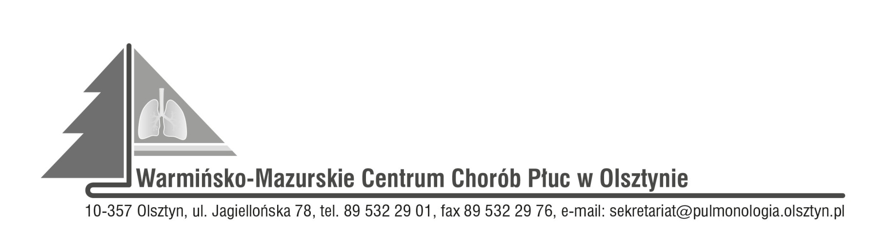

Olsztyn, dn.16.12.2022r.
ZAWIADOMIENIE
O ROZSTRZYGNIĘCIU POSTĘPOWANIA KONKURSOWEGO:
85145000-7 Usługi świadczone przez laboratoria
85146000-4 Usługi świadczone przez bank krwi
Nr SDK.113.26.2022

Dyrektor Warmińsko-Mazurskiego Centrum Chorób Płuc w Olsztynie na podstawie art. 151 ust. 1 w zw. z art. art. 150 ust. 2 ustawy z dnia 27 sierpnia 2004r. o świadczeniach opieki zdrowotnej finansowanych ze środków publicznych w związku z art. 26 ust. 4 ustawy z dnia 15 kwietnia 2011r. o działalności leczniczej informuje, że w wyniku postępowania konkursowego na udzielanie pacjentom W-MCChP świadczeń zdrowotnych w zakresie:
Zadanie nr 1: Udzielanie całodobowych świadczeń zdrowotnych w zakresie diagnostyki laboratoryjnej przez diagnostę laboratoryjnego w Pracowni Immunologii Transfuzjologicznej z Bankiem Krwi W-MCChP w Olsztynie.
wybrano następujące oferty:
- Anna Fudali, ul. Bartąska 158/20, 10-687 Bartąg.

Zadanie nr 2: Udzielanie całodobowych świadczeń zdrowotnych w zakresie diagnostyki laboratoryjnej przez diagnostę laboratoryjnego w Laboratorium Analitycznym W-MCChP w Olsztynie.
wybrano następujące oferty:
- Agnieszka Humen, ul. Ludowa 56/41, 11-300 Biskupiec,
- Monika Elżbieta Lewicka-Szydłowska ul. Kanta 40D/7, 10-691 Olsztyn.

Zatwierdzam

